מסמך ארכיטקטורה – מערכת חנות מחשבים

תוכן

Use Case Model לתיאור הפעולות החיצוניות במערכת: 2

פעולות המתבצעות ע"י אורח (לא רשום) במערכת 2

פעולות הניתנות לביצוע ע"י מנהל חנות (משתמש רשום) 3

פעולות הניתנות לביצוע ע"י לקוח (משתמש רשום) 4

פעולות הניתנות לביצוע ע"י מנהל מערכת 5

תקשורת בין מערכת סל הקניות למערכת ניהול המחסן 6

תקשורת בין מערכת ההזמנות למערכת ניהול המחסן 6

תקשורת בין מערכת התראות לבין מערכת ניהול המחסן 6

תקשורת בין מערכת הפקת הדוחות לבין מערכת ניהול המחסן ומערכת ההזמנות 6

Sequence Diagram לפירוט 3 תהליכים במערכת: 7

תהליך רכישת מוצר בידי לקוח (משתמש רשום) 7

תהליך יצירת התראה במערכת עבור מנהל החנות 8

תהליך יצירת דו"ח מלאי עבור מנהל החנות 9

Class Diagram לתיאור המחלקות בפרויקט: 10

מחלקות לייצוג ניהול מחסן המלאי, סל הקניות וניהול הזמנות (Items Class Diagram) 10

מחלקות לייצוג מערכת ניהול ההתראות בפרויקט (Alerts Class Diagram) 11

מחלקות לייצוג הפקת דוחות בפרויקט 12

מחלקות לייצוג הפעולות השונות הניתנות לביצוע בפרויקט 13

מחלקות לייצוג ניהול משתמשים בפרויקט 14

מחלקת ה- Singleton של הפרויקט, דרכה ניתן לקשר בין מערכות הניהול בו 15

Architectural Patterns 16

MVC 16

Repository 17

# Use Case Model לתיאור הפעולות החיצוניות במערכת:

### פעולות המתבצעות ע"י אורח (לא רשום) במערכת

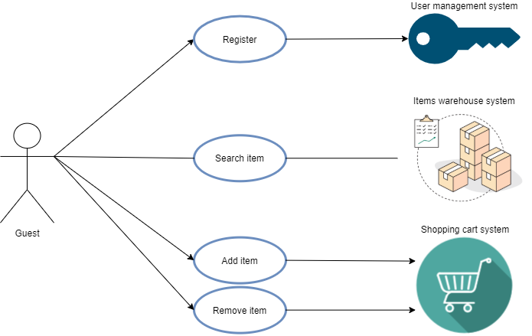

### פעולות הניתנות לביצוע ע"י מנהל חנות (משתמש רשום)

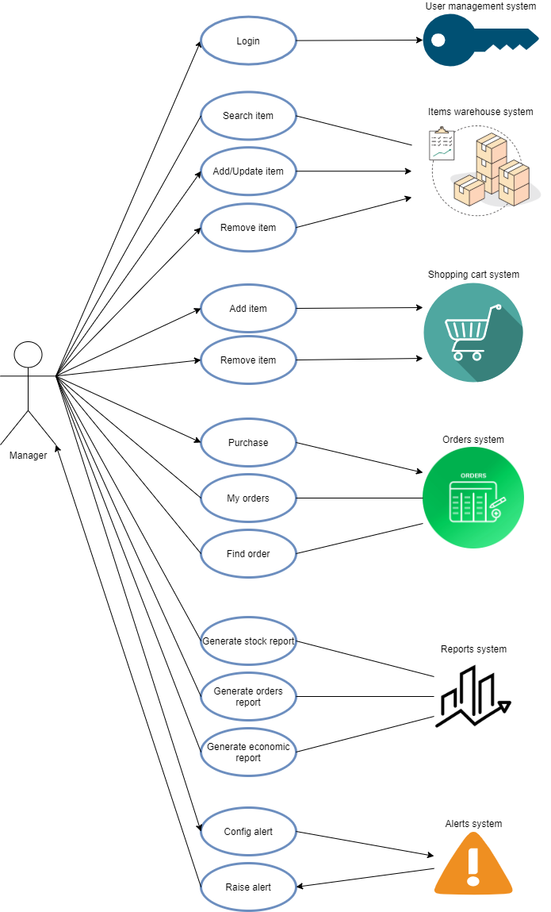

### פעולות הניתנות לביצוע ע"י לקוח (משתמש רשום)

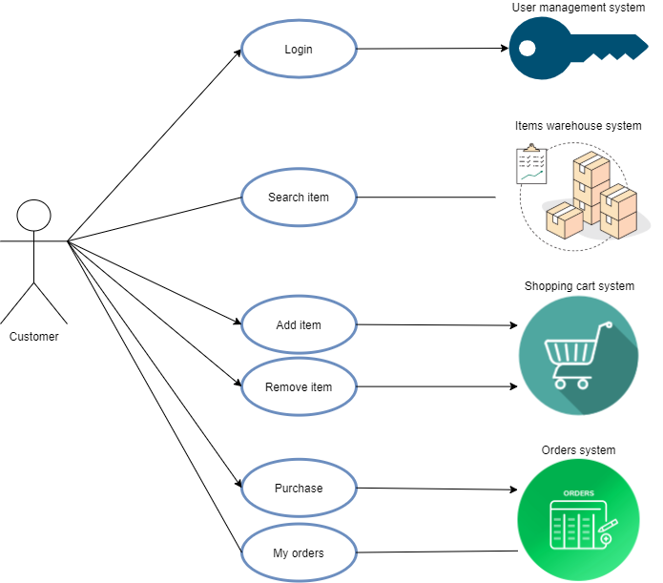

### פעולות הניתנות לביצוע ע"י מנהל מערכת

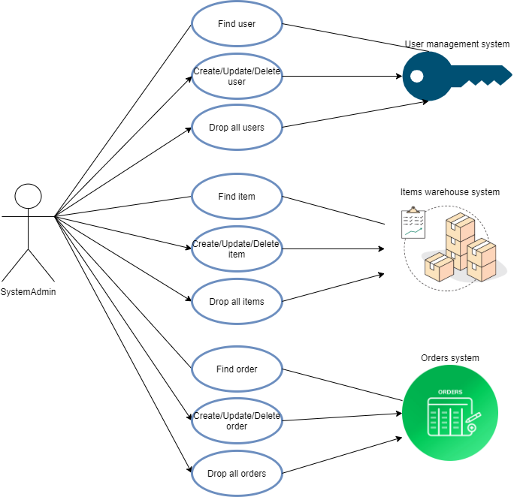

### תקשורת בין מערכת סל הקניות למערכת ניהול המחסן

כאשר מתבצעת הזמנה מערכת סל הקניות לוקחת את המוצרים ממערכת המחסן.

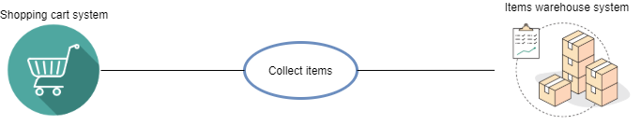

### תקשורת בין מערכת ההזמנות למערכת ניהול המחסן

מערכת ההזמנות מנהלת ומייבא את הזמנות המוצרים שהיו בחנות מתוך מערכת המחסן.   
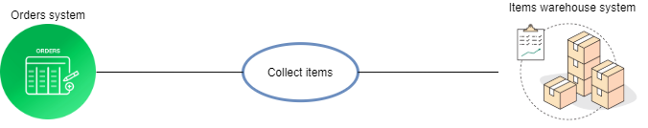

### תקשורת בין מערכת התראות לבין מערכת ניהול המחסן

מערכת ההתראות עוקבת אחרי מלאי המוצרים ובמידת הצורך מתריאה עבור המנהל על חוסרים

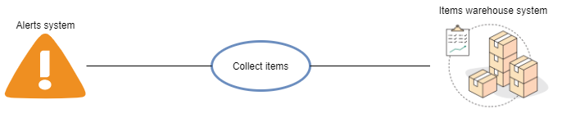

### תקשורת בין מערכת הפקת הדוחות לבין מערכת ניהול המחסן ומערכת ההזמנות

מערכת הפקת הדוחות אוספת מידע אודות מלאי החנות ממערכת המחסן ומפיקה דו"ח מלאי בהתאם.  
מערכת הפקת הדוחות אוספת מידע אודות הזמנות שבוצעו ממערכת ההזמנות ומפיקה דו"ח הזמנות בהתאם.

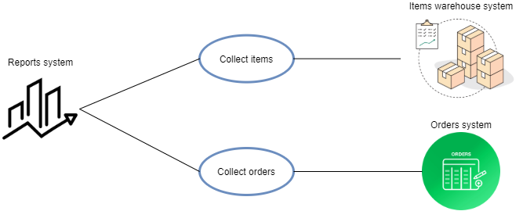

# Sequence Diagram לפירוט 3 תהליכים במערכת:

### תהליך רכישת מוצר בידי לקוח (משתמש רשום)

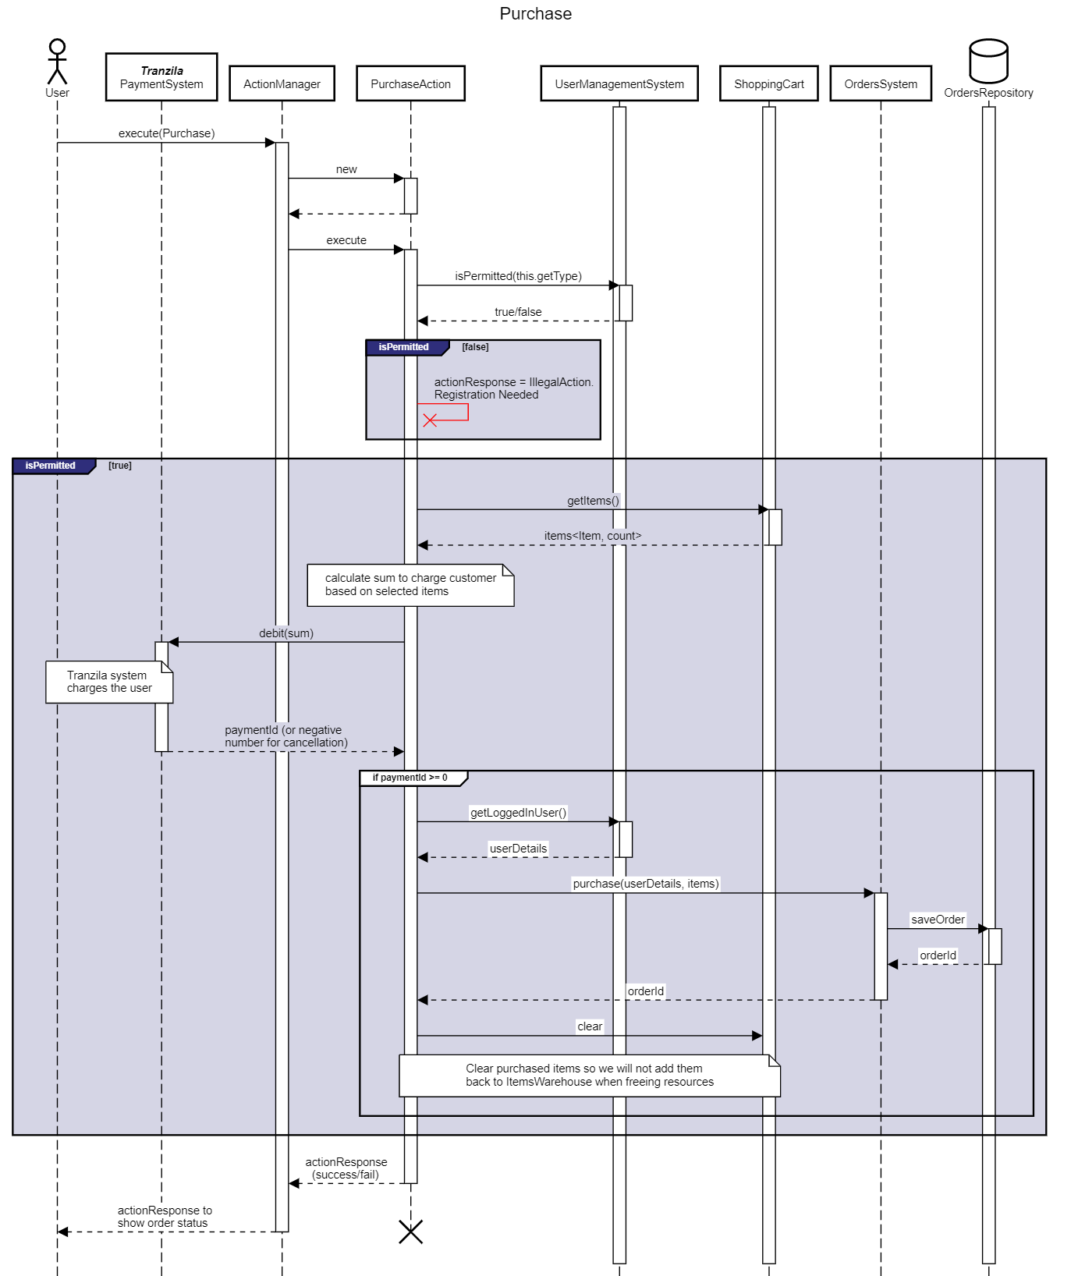

### תהליך יצירת התראה במערכת עבור מנהל החנות

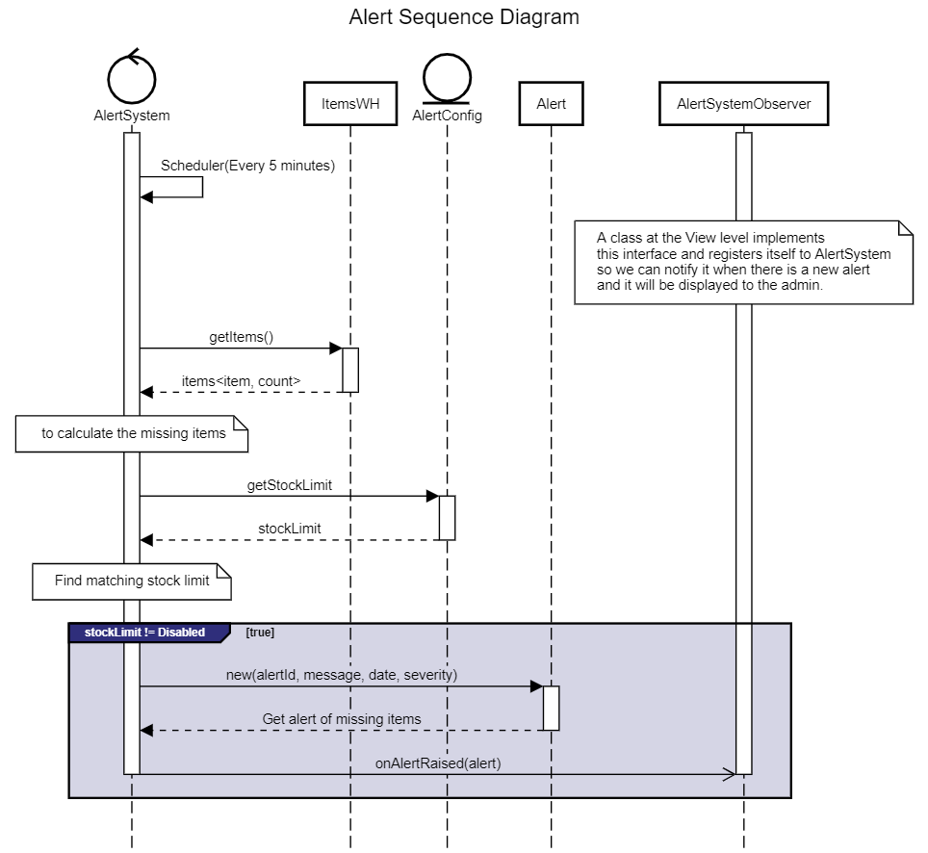

### תהליך יצירת דו"ח מלאי עבור מנהל החנות

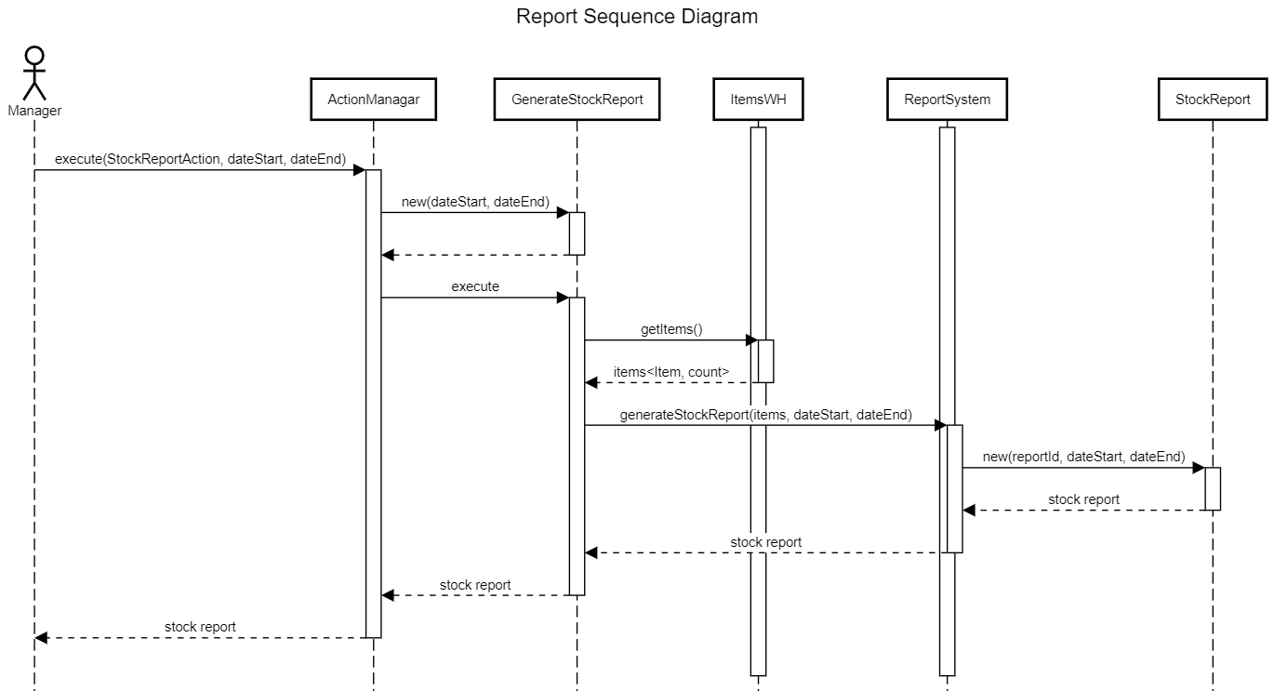

# Class Diagram לתיאור המחלקות בפרויקט:

### מחלקות לייצוג ניהול מחסן המלאי, סל הקניות וניהול הזמנות (Items Class Diagram)

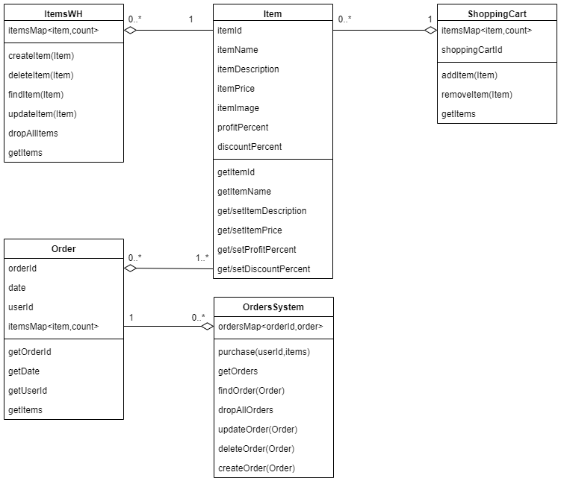

### מחלקות לייצוג מערכת ניהול ההתראות בפרויקט (Alerts Class Diagram)

שימוש בתבנית תיכון Observer לצורך העברת עדכונים ממערכת ההתראות לכל מי שמעוניין לקבל את ההתראות. בשכבת התצוגה אנו נרשמים לעדכונים ממערכת ההתראות לצורך הצגת התראות למנהל ברגע שההתראות יוצאות.

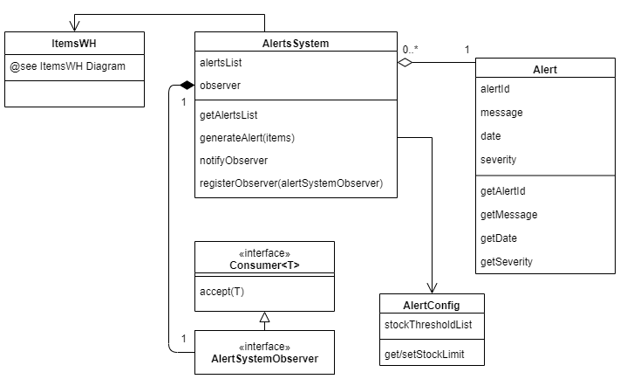

### מחלקות לייצוג הפקת דוחות בפרויקט

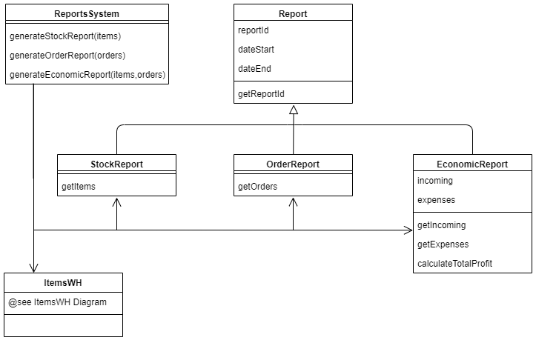

### מחלקות לייצוג הפעולות השונות הניתנות לביצוע בפרויקט

שימוש בתבניות התיכון:

1. Command

כל פעולה אחראית לבצע משימה ספציפית ובכך מתקיימת הפרדה של הלוגיקות בין שכבת התצוגה אשר פונה ל- ActionManager כדי לבצע פעולה, לבין הלוגיקה לביצוע הפעולה עצמה.

1. Factory Method

במחלקה ActionManager ניתן ליצור מופע חדש לכל פעולה בהתאם לטיפוס ActionType אשר מתקבל.

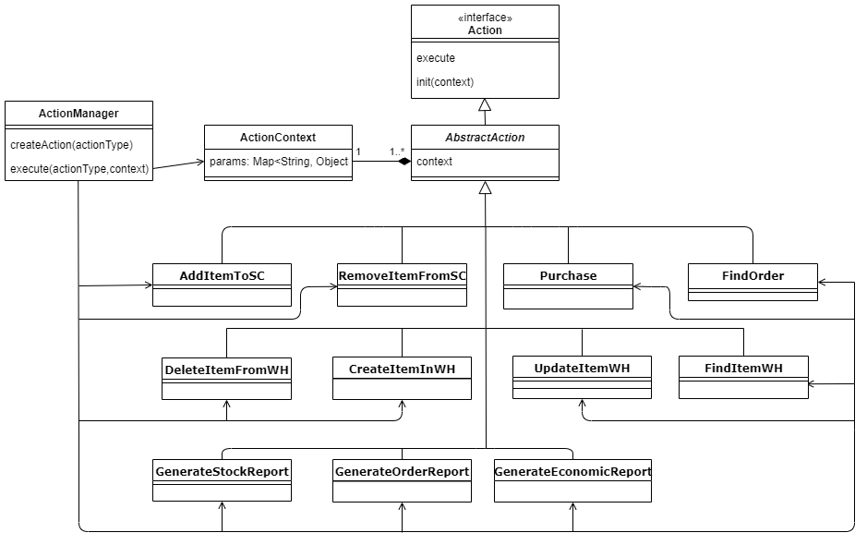

### מחלקות לייצוג ניהול משתמשים בפרויקט

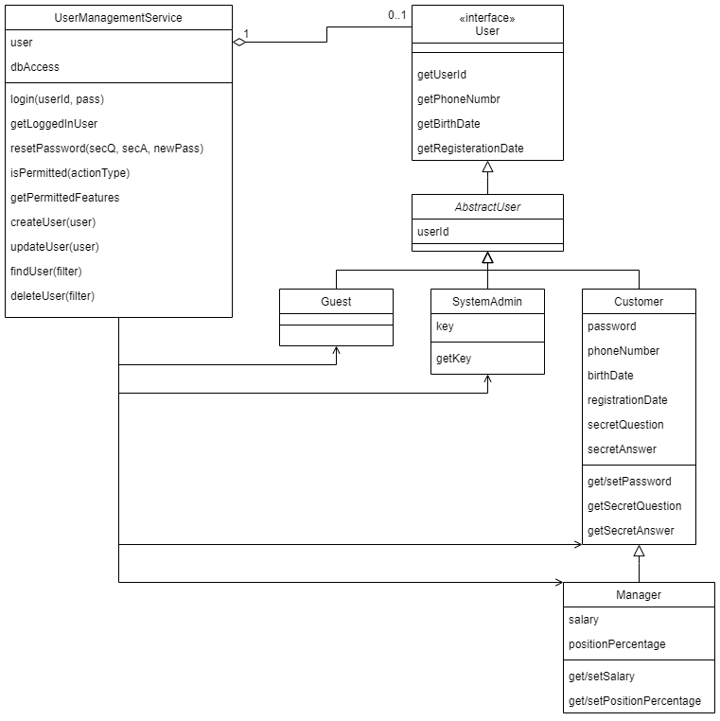

### מחלקת ה- Singleton של הפרויקט, דרכה ניתן לקשר בין מערכות הניהול בו

שימוש בתבנית תיכון Singleton לצורך החזקת מופע יחיד של SPAApplication אשר דרכו ניתן לגשת אל תתי המערכות בפרויקט.

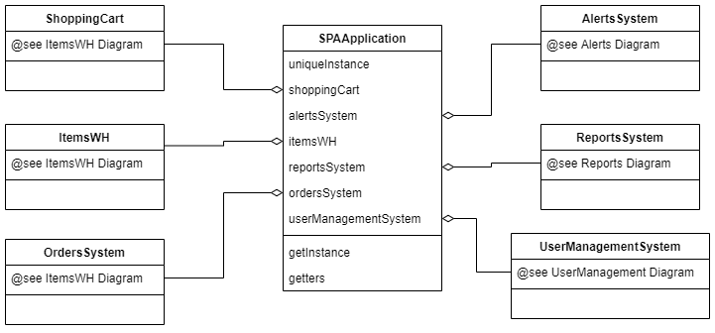

# Architectural Patterns

## MVC

בתרשים הבא ניתן לראות חלוקת השכבות בפרויקט אשר מתבססת על תבנית ה- Model View Controller

נשים לב שבשכבת ה-Model יש מחלקות גישה לבסיס הנתונים אשר ניתן לראותן בתרשים ה-Repository

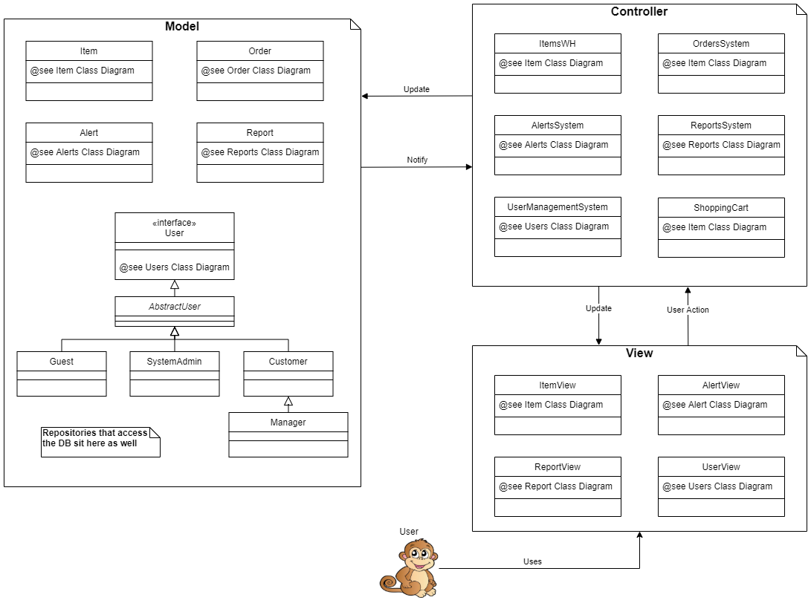

## Repository

בתרשים הבא בא לידי ביטוי השימוש בתבנית Repository. לפרויקט ישנו בסיס נתונים יחיד אשר כל מחלקות הגישה לנתונים פונות אליו על מנת לבצע פעולות יצירה, קריאה, עדכון ומחיקה.

החלוקה של המחלקות היא מחלקה עבור כל טבלה בבסיס הנתונים.

